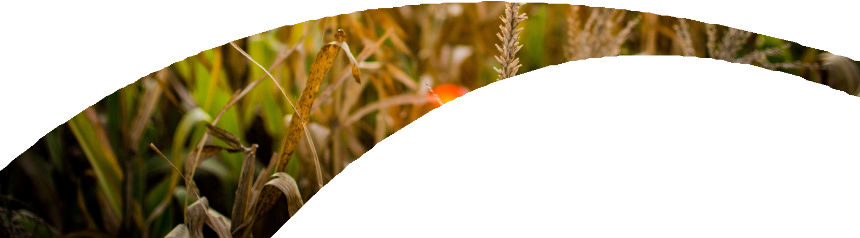Seguimos Aprendiendo en Casa

EDUCACIÓN SECUNDARIA MODALIDAD TÉCNICO PROFESIONAL
TÉCNICO/A EN PRODUCCIÓN AGROPECUARIA

Seguimos Aprendiendo en Casa

EDUCACIÓN SECUNDARIA MODALIDAD
TÉCNICO PROFESIONAL

TÉCNICO/A EN PRODUCCIÓN AGROPECUARIA

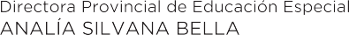
Ministerio de Educación de la Provincia de Santa Fe
Técnico/a en Producción Agropecuaria : educación secundaria modalidad Técnico profesional : 6to año / 1a ed. - Santa Fe : Ministerio de Educación de la Provincia de Santa Fe, 2020.
Libro digital, PDF - (Seguimos aprendiendo en casa)

Archivo Digital: descarga y online ISBN 978-987-8364-17-9

1. Industria Agropecuaria. 2. Educación Técnica. I. Título. CDD 630.71

Selección de contenidos y elaboración de secuencia de enseñanza

MA. ANDREA VÁZQUEZ NELSON TAPIA JORGELINA ZABALETA PATRICIA SKEJICH

Colaboración modalidades
EQUIPO ESI

Diseño editorial Portada y diagramación LUCIANO CASTELO

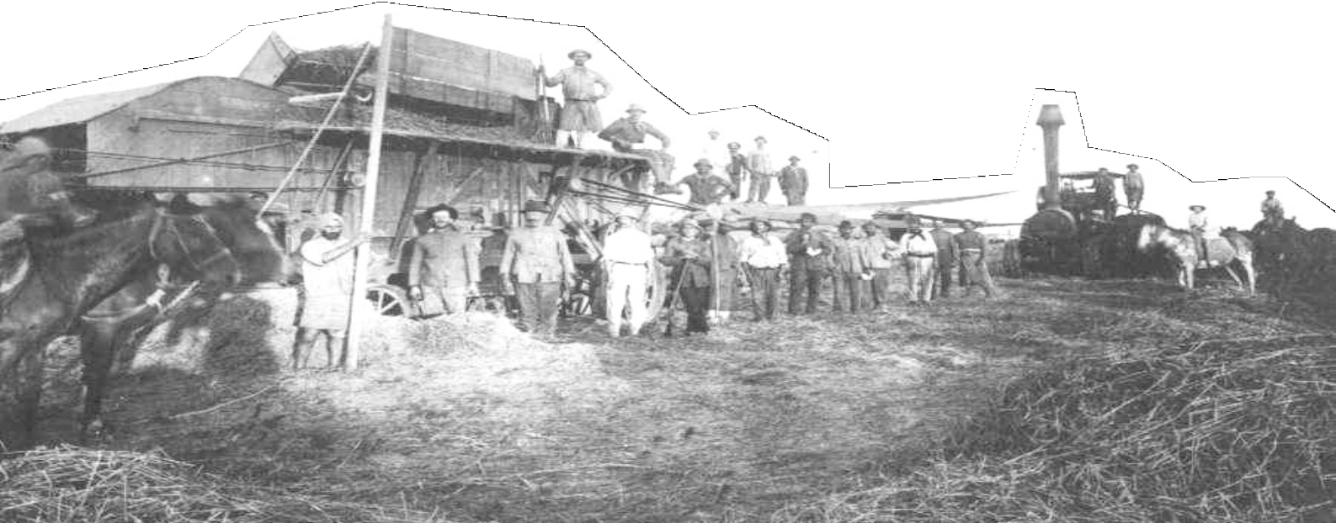Hola!
Banco de Imágenes Florian Paucke. Año 1910 Máquinas trilladoras, en campos de Santo Tomé.

A todas y todos nuestros estudiantes que transitan los últimos meses de la escuela obligatoria queremos decirles que estamos particularmente pensando en uds., por eso estos cuadernos de trabajo son específicos para acompañar ese proceso de valorar todo lo aprendido, construir saberes fundamentales para la etapa de vida que sigue, ya sea en los estudios superiores o en el trabajo, o en ambos según el proyecto de cada quien.
Lo importante es seguir aprendiendo y creciendo y poder armar un proyecto de vida.
Estas páginas son una invitación a hacer con compañeros y docentes, el camino de asegurar conocimientos, capacidades, habilidades importantes para continuar los recorridos que elijan y atendiendo las orientaciones de cada cursado.
Queremos acompañarlos especialmente en las experiencias de aprendizaje escolar que habiliten esas oportunidades y animarlos para los desafíos del tramo final.
Felicitaciones por todo lo hecho y por haber llegado hasta aquí. Afectuosamente.

ADRIANA EMA CANTERO
Ministra de Educación

Estimado Estudiante de 6to. Año Técnico:

El tiempo de pandemia que nos toca vivir es nuevo y difícil. En gran parte del planeta suceden condiciones similares. Muchas veces investigar y saber permite entender lo que pasa, responder algunas preguntas y encontrarle sentido a la vida.

Seguramente te preocuparan las prácticas profesionalizantes truncadas, que aún no pudieron hacerse y que son tan significativas para el perfil de tu terminalidad técnica. Quizás estas extrañando la escuela, tus compañeros, tus amigos. ¡Quizás quieres vivir esos momentos imaginados de “la promo”, los juegos, los abrazos interminables, los últimos meses, las despedidas!
Son momentos raros que te quitan cosas que esperabas. A veces tenemos que aprender de situaciones inesperadas e inéditas.

Este cuaderno que escribimos quiere acompañarte con exploraciones, contenidos y actividades.
Intenta mantenerte en contacto con tus profesores y el preceptor/a de tu confianza.

Dicen en el barrio que “la esperanza es lo último que se pierde”, todas y todos esperamos algo del futuro, también a alguien que venga a conmovernos, que llegue un nuevo sueño que anide en el alma una nueva palabra que aliente y con ello convertir la energía de algunos agobios en un hermoso proyecto; y entonces la esperanza también puede ser la actitud de un joven que no se entrega y persiste en construir un proyecto de vida digno que te de libertad y esas pequeñas fuerzas que mueven montañas.

Al leer estas palabras quizás pienses que hay expresiones idealizadas y tienes el derecho a dudar, pero con el correr de los días encontrarás senderos que podrán entusiasmarte a vos y a tus compañeros, y andarás un camino nuevo. Que nadie te apure, hay tiempo para pensar, decidir y comenzar.

El 6to. Año de la Escuela Técnica cierra un capítulo escolar y se te ofrecen otros que podrás recorrer. El nivel superior es una cultura académica diferente. Desarrollarás otros afectos, nuevos vínculos, descubrirás que el lenguaje y el pensamiento pueden llevarte de viaje por saberes asombrosos. Ese también es tu derecho en los institutos superiores y en las universidades de nuestra provincia.

Este tiempo es inquietante y desafía las posibilidades de concretar los sueños. El deseo de aprender y el deseo de enseñar siempre se renuevan, por eso es necesario seguir aprendiendo. Hay que hacerle preguntas a las realidades que nos conmueven para desarrollar nuevas experiencias.

Deseamos que este cuaderno sea un guión, quizá el último guión de la secundaria técnica que te ayude a transitar el tramo final en esa escuela que te cuido y pronto despedirás. No te lo pierdas, compartí estos renglones con tu compañera/o entrañable; ese/a que te quiere, te comprende y te espera.

Los pasajes de las adolescencias tienen tramos fríos y otros con luces cálidas. Hay inviernos y hay primaveras, ya lo vivieron y lo saben. Cuando sean personas crecidas, estas experiencias nutrirán sus identidades y los proyectos; y a la vez, estos pasajes se recordarán como fotos que llevan bajo el brazo. No olvides, que la suerte puede estar de tu lado, que el azar puede invitarte a pasear, pero, en gran parte los sueños se concretan con algunos esfuerzos que vos podrás realizar con otros.

Queremos que te vaya bien en la vida y en los caminos que decidas recorrer. Hasta pronto.

VICTOR HUGO DEBLOC
Secretario de Educación

Estimadas y estimados estudiantes y docentes de 6to año.

“Tenemos que terminar con esta idea que les planteamos a los chicos de que el único sentido de conservar su vida es para que trabajen y sobrevivan: el sentido de conservar su vida es para producir un país distinto en donde puedan recuperar los sueños. Y la escuela es un lugar de recuperación de sueños, no solamente de auto-conservación.”
Silvia Bleichmar (2012)1.

Sostenemos la relevancia de la Educación Técnica, con una rica historia y tradición en nuestro país y provincia, ligada a la promoción de una cultura del trabajo, y con fuerte vinculación con el sector socio-productivo. Si bien uno de sus propósitos centrales es la preparación científica y tecnológica para la inserción en el mundo del trabajo, contiene un horizonte formativo más general, una formación de carácter integral y también propedéutica, para continuar carreras de nivel superior. La educación técnica cumple una función que va mucho más allá de la preparación para una ocupación manual calificada. “Esta visión, más amplia y exigente en cuanto al estudio, hace a la enseñanza técnica más exigente que las otras ramas de la educación media” (Gallart, 2002)2.
El sentido de la escuela técnica no solo se vincula a la posibilidad del trabajo sino a la construcción de un proyecto personal y social, a la posibilidad de transitar un presente atravesado por lo incierto e inédito, pero proyectando el futuro. Los y las jóvenes que transitan su último año de escuela secundaria técnica tienen todo el potencial para transformar la realidad, y recuperar -en palabras de Silvia Bleichmar (2012)-, el sentido de la escuela como lugar de sueños.
Esta segunda parte del ciclo lectivo contemplará la continuidad del trabajo educativo a distancia y la probable incorporación de escuelas de zonas no afectadas por COVID 19, al formato presencial con alternancia. Por tanto, será necesario diseñar propuestas de enseñanza integrales que articulen lo presencial con lo no presencial, como momentos de un mismo proceso de enseñanza.
En este escenario, las propuestas que encontrarán en este Cuaderno intentan resignificar el saber-hacer, combinar teoría y práctica, poniendo énfasis en la resolución de problemas reales y ficticios; estimular el interés por hacer preguntas, buscar respuestas, valorar la creatividad y el trabajo colaborativo, el intercambio de ideas y propuestas y la toma de decisiones reflexivas.
Para llevar adelante las actividades de aprendizaje, las y los estudiantes podrán poner en práctica los saberes incorporados en toda su trayectoria escolar: integrar conocimientos específicos, buscar y procesar información, analizar críticamente, organizar y planificar el trabajo, mediante la búsqueda de soluciones viables y sustentables.
Estos Cuadernos, pensados para acompañar el último año de cada una de las modalidades de la Educación Técnica Provincial, reafirman el compromiso asumido para su fortalecimiento, reconociendo su aporte tal como queda explicitado en el actual marco normativo nacional: “La Educación Técnico Profesional promueve en las personas el aprendizaje de capacidades,

- - Bleichmar, Silvia (2012). Violencia social – Violencia escolar. De la puesta de límites a la construcción de legalidades. “Subjetividad en riesgo: Herramientas para su rescate”. Buenos Aires: Noveduc, p. 132.

- - Gallart, M.A. (2002) Tendencias y desafíos en la interacción entre la educación y el trabajo. En:
M. de Ibarrola (coord.) Desarrollo Local y Formación. Montevideo: CINTERFOR-OIT. p.58.

conocimientos, habilidades, destrezas, valores y actitudes relacionadas con desempeños profesionales y criterios de profesionalidad propios del contexto socio- productivo, que permitan conocer la realidad a partir de la reflexión sistemática sobre la práctica y la aplicación sistematizada de la teoría.3”
Trabajando en la resolución de situaciones problemáticas, las y los estudiantes podrán integrar las diferentes áreas en un proyecto común, facilitando la incorporación de los contenidos propios de cada una, generando una manera de aprender dinámica y significativa. El aprendizaje basado en proyectos nos propone un cambio cognitivo muy valioso. Tal como lo expresa Guillermina Tiramonti (2020)4: "El aprendizaje basado en proyectos ayuda a que los alumnos entiendan la realidad”. Entre las principales ventajas de este modelo pedagógico se reconoce la capacidad de incorporar la producción del conocimiento y otorgar un rol protagónico a las y los estudiantes, al darles una participación activa tanto en la resolución de los problemas como en el desarrollo de los proyectos, priorizando la dimensión social y colectiva de los aprendizajes.
La propuesta de estos Cuadernos requiere de un trabajo colaborativo, de la mediación contextualizada de las y los docentes, como así también de la predisposición y compromiso de las y los estudiantes, en orden a recuperar los sueños y los proyectos colectivos.

PATRICIA PETEAN
Subsecretaría de Desarrollo Curricular y Formación Docente
MARCELA MANUALE
Dirección Provincial de Desarrollo Curricular
SALVADOR FERNANDO HADAD
Dirección Provincial de Educación Técnica

- - Ley de Educación Técnico Profesional N 26.058. Artículo 4º.

- - Tiramonti, Guillermina (2020) https://www.redaccion.com.ar/guillermina-tiramonti-el-aprendizaje- basado-en-proyectos-ayuda-a-que-los-alumnos-entiendan-la-realidad/

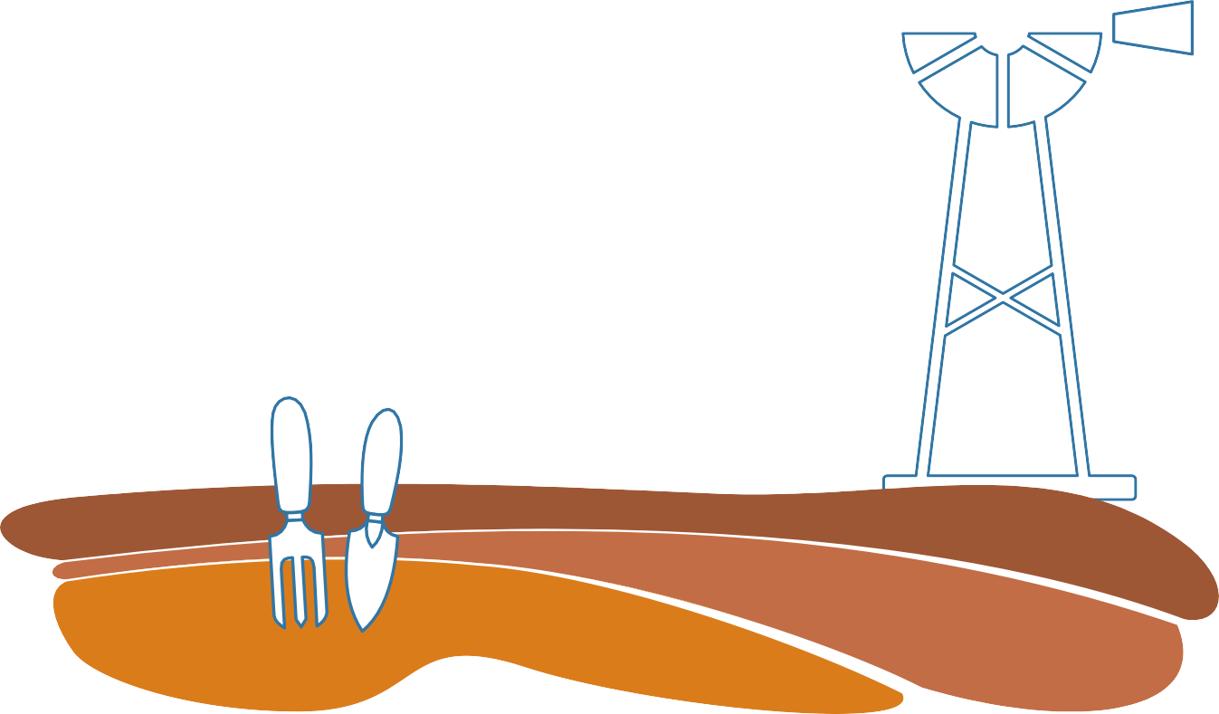ALCANCE DEL PERFIL PROFESIONAL

El Técnico en Producción Agropecuaria está capacitado para manifestar conocimientos, habilidades, destrezas, valores y actitudes en situaciones reales de trabajo, conforme a criterios de profesionalidad propios de su área y de responsabilidad social para:
- “Organizar y gestionar una explotación familiar o empresarial pequeña o mediana en función de sus objetivos y recursos disponibles”.
- “Realizar las operaciones o labores de las distintas fases de los procesos de producción vegetal y de producción animal con criterios de rentabilidad y sostenibilidad”.
- “Efectuar las operaciones de industrialización en pequeña escala de productos alimenticios de origen animal o vegetal”.
- “Realizar el mantenimiento primario, la preparación y la operación de las instalaciones, máquinas, equipos y herramientas de la explotación agropecuaria”.

Cada uno de estos alcances implica un desempeño profesional del técnico que tenga en cuenta el cuidado del ambiente y el uso y preservación de los recursos naturales bajo un concepto de sustentabilidad, así como criterios de calidad, productividad y seguridad en la producción agropecuaria. Asimismo, implica reconocer el tipo de actividades que un técnico puede realizar de manera autónoma y aquellas en las cuales requiere el asesoramiento o la definición de estamentos técnicos y jerárquicos correspondientes.

6to año Educación Técnica - Producción Agropecuaria
7

FUNCIONES Y SUB-FUNCIONES DEL TÉCNICO EN PRODUCCIÓN AGROPECUARIA
Los requerimientos de profesionales de nivel técnico en el sector agropecuario tienen, dada la gran diversidad de situaciones agroproductivas que se dan en nuestro país, múltiples variaciones y diferentes formas de concretarse en cada contexto regional. Es por ello que el perfil profesional del Técnico en Producción Agropecuaria no puede ser totalmente unívoco ni homogéneo y debe, necesariamente, tener un sello regional, es decir, reflejarse en él las características propias del contexto en que se desempeñará. Así, el modo de concretarse del perfil profesional estará asociado a las producciones viables en cada región.
Sin perjuicio de lo anterior, y a fin de asegurar que el técnico está capacitado para desempeñar su profesionalidad en distintos situaciones y contextos agroproductivos, el perfil debe establecer las funciones que son el núcleo común a todo Técnico en Producción Agropecuaria.
A continuación se presentan funciones y subfunciones del perfil profesional del técnico de las cuales se pueden identificar las actividades profesionales:

Organizar y gestionar una explotación agropecuaria familiar o empresarial pequeña o mediana.

Formular el proyecto productivo de la explotación en función de sus objetivos y recursos disponibles.
Las actividades profesionales de esta subfunción se realizan evaluando y decidiendo sobre las tecnologías más apropiadas a utilizar, en función de criterios económico productivos, ecológicos y socioculturales, determinando la necesidad de recurrir al asesoramiento específico para aquellas situaciones que excedan a su profesionalidad.

Determinar las necesidades de obras de infraestructura e instalaciones, maquinarias, implementos agrícolas, equipos y herramientas para la explotación.
En las actividades profesionales de esta subfunción se establecen los requerimientos y posibilidades de obras de infraestructura e instalaciones, máquinas, equipos y herramientas considerando el perfil productivo de la explotación y previendo la asistencia técnica y/o profesional especializada para los requerimientos de mayor complejidad.

Gestionar la adquisición y almacenamiento de insumos y bienes de capital de la explotación. En las actividades profesionales de esta subfunción se adquieren insumos y bienes de capital determinando los momentos y condiciones económicos financieras y de mercado, garantizando su adecuado almacenamiento.

Controlar y registrar los procesos estrictamente productivos y de servicios de la explotación. En las actividades profesionales de esta subfunción se garantiza el normal desarrollo de los procesos productivos y de servicios, adoptando las medidas que correspondan frente a desvíos o imprevistos, generando la información necesaria para la evaluación de resultados del ciclo productivo.

Aplicar la legislación en materia contable, fiscal, laboral y agraria.
En las actividades profesionales de esta subfunción se observan los aspectos contables, fiscales, laborales y contractuales, teniendo en cuenta las indicaciones de los profesionales competentes para el cumplimiento de la legislación vigente.

8
6to año Educación Técnica - Producción Agropecuaria

Controlar y aplicar las normas de seguridad e higiene en el trabajo y de protección del medio ambiente.
En las actividades profesionales de esta subfunción se asegura la aplicación y cumplimiento de las normas de seguridad e higiene del trabajo y de protección del medio ambiente teniendo en cuenta, los manuales de procedimientos, marbetes, recomendaciones de los fabricantes y/o proveedores de insumos y bienes de capital y organismos públicos y/o privados.

Gestionar la comercialización de los productos de la explotación.
En las actividades profesionales de esta subfunción se evalúan las oportunidades de mercados, elaborando las estrategias de comercialización y negociando los intereses con otros agentes.

Gestionar los recursos humanos de la explotación.
En las actividades profesionales de esta subfunción se toma en cuenta el plan de actividades de la explotación, para la organización, identificación y distribución de las tareas del personal, evaluando su desempeño y necesidades de capacitación.

Evaluar los resultados de la explotación.
En las actividades profesionales de esta subfunción se determina la conveniencia de ratificar o rectificar la orientación de los proyectos productivos, considerando los resultados físicos, económicos y sociales de la explotación.

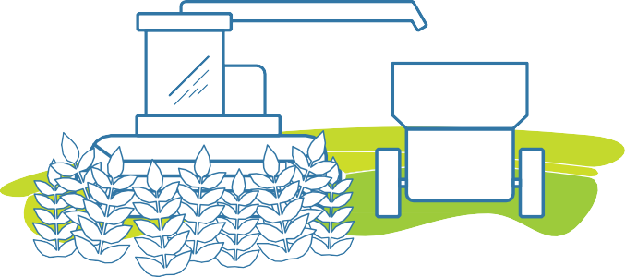
Mantener en uso, preparar y operar la maquinaria, equipos e instalaciones de la explotación agropecuaria.

Realizar el mantenimiento primario del parque automotor, máquinas, implementos agrícolas, equipos y herramientas de la explotación agropecuaria y sus reparaciones más sencillas.
En las actividades profesionales de esta subfunción se garantiza que las maquinarias, equipos, implementos agrícolas y herramientas de la explotación se encuentran en estado de funcionamiento óptimo, efectuando su mantenimiento y reparaciones sencillas.

Operar eficientemente los tractores, implementos agrícolas, máquinas autopropulsadas, equipos y herramientas de la explotación agropecuaria controlando su funcionamiento.
En las actividades profesionales de esta subfunción se efectúa la operación de vehículos y máquinas autopropulsadas y la regulación de equipos e implementos agrícolas antes y durante la ejecución de las labores, atendiendo a la naturaleza de las mismas y las condiciones agroecológicas, cumpliendo las normas de seguridad.

Construir instalaciones sencillas y realizar obras de infraestructura menores de la explotación.
En las actividades profesionales de esta subfunción se asegura el buen funcionamiento de la explotación, diseñando, construyendo y/o supervisando obras de infraestructuras menores e instalaciones sencillas, cumpliendo con las normas de seguridad.

Realizar el mantenimiento primario de las instalaciones y obras de infraestructura de la explotación y sus reparaciones más sencillas.

6to año Educación Técnica - Producción Agropecuaria
9

En las actividades profesionales de esta subfunción se garantiza las buenas condiciones de uso de las instalaciones y obras de infraestructura, realizando su mantenimiento primario y reparaciones sencillas y cumpliendo con las normas de seguridad.

Realizar las operaciones y labores de producción vegetal.

Manejar y conservar los recursos suelo y agua.
En las actividades profesionales de esta subfunción se garantiza el desarrollo de prácticas y técnicas que permitan usar y preservar ambos recursos bajo un concepto de sustentabilidad en función de la producción agropecuaria.

Preparar el suelo previo a la siembra o implantación de especies vegetales.
En las actividades profesionales de esta subfunción se consideran las características de las especies y variedades, las condiciones agroecológicas, las técnicas e implementos a utilizar, para la preparación del suelo.

Realizar la siembra o implantación de especies vegetales.
En las actividades profesionales de esta subfunción se tienen en cuenta la humedad y temperatura del suelo, cama de siembra, densidad de siembra o implantación y las técnicas e implementos a utilizar para las distintas especies, considerando las recomendaciones del profesional competente y las normas de seguridad para la aplicación de productos agroquímicos.

Preparar y manejar almácigos.
En las actividades profesionales de esta subfunción se realizan todas las operaciones para la preparación y manejo de almácigos, considerando las necesidades de las diferentes especies, teniendo en cuenta las recomendaciones del profesional competente y las normas de seguridad para la aplicación de productos agroquímicos.

Preparar y manejar viveros.
En las actividades profesionales de esta subfunción se realizan las labores que permitan una adecuada multiplicación y desarrollo de las especies, teniendo en cuenta las recomendaciones del profesional competente y las normas de seguridad para la aplicación de productos agroquímicos.

Realizar y controlar las labores de cuidado y protección de los cultivos.
En las actividades profesionales de esta subfunción se aseguran las condiciones de sanidad e integridad de los cultivos, considerando las recomendaciones del profesional competente y las normas de seguridad para la aplicación de productos agroquímicos.

Realizar y controlar las operaciones de cosecha, acondicionamiento, almacenamiento y transporte de los productos.
En las actividades profesionales de esta subfunción se planifican, realizan y controlan las operaciones de cosecha, su almacenamiento y transporte, tomando en cuenta especie y variedad y las exigencias y estándares del mercado de destino.

Realizar las operaciones de producción animal.

Aplicar las diferentes técnicas de manejo de las distintas categorías de animales de

10
6to año Educación Técnica - Producción Agropecuaria

acuerdo a las características raciales, fase productiva de cada grupo de animales y tipo de explotación.
En las actividades profesionales de esta subfunción se tiene en cuenta, el tipo de explotación, la especie animal a producir, las características raciales, las categorías, la fase productiva y las recomendaciones del/los profesionales competentes, para aplicar las diferentes técnicas de manejo general y reproductivo.

Mantener el buen estado de salud de los animales.
En las actividades profesionales de esta subfunción se cumplen las indicaciones elaboradas por el profesional veterinario en el plan sanitario, efectuando los manejos preventivos, detectando alteraciones en los animales, aplicando técnicas de extracción de muestras de animales vivos y medio ambiente circundante y cumpliendo con las normas de seguridad e higiene personales y medioambientales.

Producir y suministrar alimentos –voluminosos y concentrados-, según la fase productiva de los animales y el tipo de explotación.
En las actividades profesionales de esta subfunción se cumple con el plan de alimentación elaborado por el profesional nutricionista, previendo necesidades, calculando, produciendo y suministrando alimentos voluminosos y concentrados, efectuando el seguimiento de la evolución de las diferentes categorías de animales, considerando el tipo de explotación y las normas de seguridad e higiene personales y medioambientales.

Realizar las tareas necesarias para el transporte y comercialización de los animales.
En las actividades profesionales de esta subfunción se tienen en cuenta los requerimientos del mercado, el estado de los animales, las normas legales vigentes y las buenas prácticas de manejo para efectuar su comercialización y transporte y/o de sus productos derivados.

Realizar las operaciones de industrialización en pequeña escala.

Recibir e Identificar la materia prima apta para su procesamiento.
En las actividades profesionales de esta subfunción se realizan las
operaciones teniendo en cuenta aspecto,
estado y pruebas simples de laboratorio, asegurando de esta manera las condiciones higiénico-sanitarias de la materia prima.

Operar el equipamiento necesario para la industrialización.
En las actividades profesionales de esta subfunción, se apresta y opera el equipamiento, garantizando las normas de seguridad en uso de las máquinas y equipos y asegurando las condiciones higiénico-sanitarias.

Realizar y controlar las operaciones de industrialización en pequeña escala de productos alimenticios de origen vegetal y/o animal.
En las actividades profesionales de esta subfunción se realizan y controlan las operaciones de industrialización en pequeña escala de productos alimenticios de origen vegetal y/o animal observando los métodos y técnicas de procedimiento específico para cada elaboración, cumpliendo con las disposiciones legales establecidas.

Realizar y controlar las operaciones de envasado y preservación de los productos elaborados.
6to año Educación Técnica - Producción Agropecuaria
11

En las actividades profesionales de esta subfunción, realizan y controlan las operaciones de envasado, preservación y almacenaje de los productos elaborados, considerando el uso de conservantes legalmente permitidos, respetando las proporciones y dosis indicadas para cada caso, evitando alterar sus características organolépticas, y cumpliendo con las disposiciones legales vigentes y observando las normas de higiene y preservación del medio ambiente.

Controlar la calidad de cada etapa del proceso y de los productos elaborados.
En las actividades profesionales de esta subfunción, se reconocen las posibles alteraciones o contaminaciones mediante la observación de su aspecto, con pruebas simples de laboratorio y remitiendo muestras a laboratorios especializados, a fin de efectuar los chequeos higiénico-sanitarios pertinentes.

Realizar y controlar las operaciones de empaque y almacenamiento de los productos obtenidos.
En las actividades profesionales de esta subfunción se tiene en cuenta las condiciones ambientales (naturales o controladas) para su preservación y reconociendo las posibles alteraciones y/o contaminaciones.

PROPUESTA DIDÁCTICA

Como futuro técnico o técnica en producción agropecuaria podrás cumplir diferentes funciones y subfunciones como se menciona anteriormente,
Por tal motivo, te proponemos trabajar con una situación problemática basada en una empresa agropecuaria con características típicas de la zona donde se encuentra tu escuela.

La situación problemática se orienta a potenciar destrezas y habilidades que les permita organizar y gestionar una explotación agropecuaria, organizar y planificar las operaciones y labores de las distintas fases de los procesos de producción vegetal y animal. Además, de establecer las operaciones de industrialización en pequeña escala de productos de origen animal. Siempre haciéndolo desde el enfoque teórico-metodológico de sistema y pensando en la sustentabilidad.

El enfoque de sistema se adopta para comprender a una realidad agropecuaria compleja en la que están involucrados medios físicos-biológicos, la producción, la tecnología, la organización social, la economía, entre otros. Al poder analizarla como un sistema se logra comprender a esa realidad como un todo, buscando asimismo reflexionar sobre la relación naturaleza-sociedad.

Te proponemos que para resolver la situación problemática tengas en cuenta los contenidos específicos que cada espacio curricular de 6to año puede aportar.

Asimismo, te sugerimos propiciar el trabajo en equipo, buscando formas colaborativas para la resolución de las consignas junto a tus compañeras y compañeros.

Al final del cuaderno podrás encontrar un anexo con material de consulta de los distintos espacios curriculares que pueden ser de utilidad para tu trabajo.

12
6to año Educación Técnica - Producción Agropecuaria

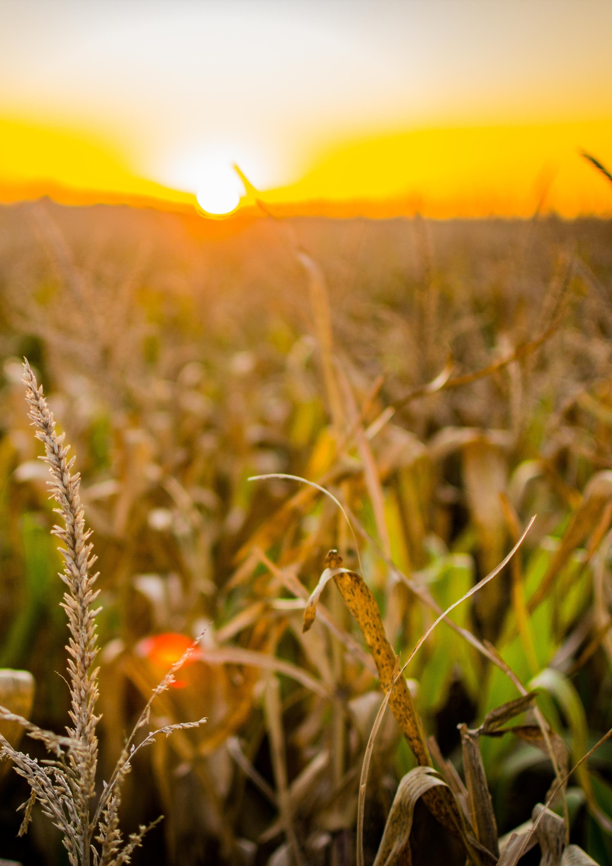

SITUACIÓN PROBLEMÁTICA

En la localidad1 de , se encuentra el establecimiento
agropecuario de la familia Valverde. El mismo tiene una superficie total propia de 230 Ha (150 Ha dedicadas a tambo, 30 Ha a la agricultura y 50 Ha a cría), de las 30 Ha propias en donde realiza agricultura 5 ha se encuentran en el periurbano de la localidad. Además, alquilan 70 Ha en la localidad o ciudad (cercana a tu escuela) de para
producción de cultivos agrícolas.
La productora tiene una fuerte tradición chacarera, con vínculos sociales y económicos fuertemente ligados al territorio local. Trata de organizar y planificar la producción teniendo en cuenta las próximas generaciones.

La familia realiza las siguientes actividades productivas:
- Agricultura con rotación de los cultivos maíz, trigo, soja y sorgo bajo el sistema de siembra directa.
- Ganadería tambo con pasturas consociadas, verdeos de invierno y verano y reservas forrajeras. El rodeo está conformado por 80 vacas en ordeñe, 10 vacas en pre-parto y 1 toro. La producción promedio es de 18 l/vaca/día pero el potencial genético es para 30 l/vaca/día. Los terneros una vez destetados son recriados en el mismo establecimiento para luego engordarlos en un feed-lot propiedad del primo de la productora.
- En la parte del establecimiento con suelo de aptitud ganadera se realiza la cría de animales Hereford y los terneros/as los engorda en el feed-lot. El rodeo está formado por 50 vacas y dos toros. El servicio está estacionado.
- Posee una pequeña huerta y monte frutal para consumo familiar y realiza producción de miel, cría de cerdos, pollos y gallinas en pequeña escala.

La productora y su familia cuentan con un parque de maquinarias, un tractor de 80 HP, otro de 120 HP, 1 sembradora de grano grueso y otra de grano fino, ambas con doble fertilización, 1 mixer. Debe contratar el servicio de cosecha, pulverización, confección de rollos y de silo.

En cuanto a la mano de obra, trabajan la productora y su esposo, los dos hijos, un varón de 16 años y una joven estudiante de 6to año de la Escuela Agrotécnica y un tambero mediero, con su esposa y tres hijos, un varón de 8 años, una joven de 19 años que finalizó la secundaria y desea encontrar un trabajo por fuera del establecimiento agropecuario, y un hijo de 25 años que trabaja en el sector de cría y ayuda en otras actividades. La familia Valverde vive en la ciudad o pueblo y el tambero mediero reside en el establecimiento agropecuario.

Además, poseen dos asalariados temporarios para las actividades vinculadas a la producción agrícola.

Esta familia realiza las diferentes actividades productivas teniendo en cuenta las recomendaciones en establecimientos donde se producen alimentos que necesitan encuadrarse en las Buenas Prácticas de Manufactura (BPM) y especialmente ante la pandemia COVID- 19 como se detallan a continuación:
- evitar acceso de terceros no imprescindibles.
- lavarse las manos con frecuencia con jabón antes, durante y después de cada actividad.
- mantener la distancia de 2 metros entre personas.
- no compartir mate, tazas ni vasos.

1. Lugar donde se ubica tu escuela
14
6to año Educación Técnica - Producción Agropecuaria

- para elaborar alimentos usar guantes, barbijo y cofia.
- desinfectar la superficie de trabajo con frecuencia.
- desinfección de transporte de sustancia y sanitización.

Esta familia productora te contrata como Técnico/a en Producción Agropecuario/a para que organicen su sistema de producción y así poder reducir sus costos de producción y mejorar la productividad tanto de la ganadería como de la agricultura, siempre pensando en el menor impacto posible sobre el ambiente y teniendo presente la visión sistémica. Asimismo, les interesa poder generar la transformación industrial ya sea de la leche, de la carne, los huevos o de la miel para que sus hijos puedan obtener un ingreso extra mediante un emprendimiento llevado a cabo por la adolescente a punto de egresar de la escuela agrotécnica con el fin de generar un mayor arraigo al medio rural.

En sintonía con el rol histórico de proveedoras, las mujeres vienen construyendo experiencias tendientes a la soberanía alimentaria para producir y consumir comida saludable y culturalmente adecuada con métodos sustentables. Gracias a sus conocimientos sobre conservación y biodiversidad se propone que la adolescente se abra camino hacia una nueva forma de gestionar los recursos que su familia le ofrece.

Observación: datos promedios a la región sur de Santa Fe, los mismos se pueden adaptar a las zonas de referencia de las diferentes escuelas.

ACTIVIDADES POSTULACIÓN AL PUESTO DE TRABAJO
-Confeccionar tu curriculum y la carta de presentación para postularse como Técnico o Técnica a la convocatoria de la familia Valverde (ver anexo).
-Presentar el curriculum y carta de presentación en español e inglés.
Tiempo de trabajo sugerido: 1 semana

GENERALIDADES DE LA EMPRESA AGROPECUARIA
- - Ubicar el establecimiento agropecuario en una localidad o ciudad cercana a tu escuela. Para poder realizar la ubicación podes utilizar la herramienta Google Earh Pro, obtener una imagen satelital y realizar un croquis, en el mismo, deberán marcar las divisiones de los lotes, las instalaciones, medir superficies, puntos cardinales, etc. Además, efectuar una breve descripción del área de influencia del establecimiento.
- - Caracterizar la empresa agropecuaria:
-Desde el punto de vista económico: clasificación de la empresa según su extensión, su integración, el factor de producción predominante, tenencia de la tierra, forma jurídica y objetivo.
-Desde el punto de vista climático: describir el clima de la región, indicando el régimen de precipitaciones, temperaturas medias, mínimas y máximas, vientos predominantes y el periodo libre de heladas. Hacer dos gráficos utilizando alguna herramienta informática, uno que represente las temperaturas promedios y otro las precipitaciones promedios a lo largo de un año.
-Desde el punto de vista edafológico: una vez seleccionado el lugar del establecimiento agropecuario, utilizando la herramienta que ofrece GEO INTA (ver anexo) indicar la capacidad de uso del establecimiento agropecuario, la unidad cartográfica y el perfil edáfico típico.

6to año Educación Técnica - Producción Agropecuaria
15

- - Construir el sistema de la empresa agropecuaria, en donde se vea reflejado las entradas, salidas, el proceso productivo (recursos y productos), el límite y el contexto o ambiente.
- - Mencionar y describir los factores productivos que se encuentran involucrados para llevar a cabo las diferentes actividades.
- - Tomando como referencia el croquis del establecimiento agropecuario, realizar un esquema de cómo serían las rotaciones o apotreramiento en una lapso de 6 años de acuerdo al esquema de producción existente.

PRODUCCIÓN AGRÍCOLA
Para poder comenzar a comprender la producción agrícola que lleva adelante la productora
Valverde y su familia, deberán:
- - Realizar una descripción morfológica de los cuatro cultivos agrícolas, teniendo en cuenta los aspectos vegetativos como los reproductivos. Incluir fotos.
- - Confeccionar una lista de insumos, maquinarias y herramientas necesarias para llevar a cabo las diferentes actividades de la producción agrícola (barbecho, preparación de la cama de siembra, siembra, labores culturales y cosecha).
- - Seleccionar y justificar un tipo de semilla para sembrar en la campaña 2020/2021 de trigo, maíz, soja y sorgo. Caracterizar la variedad o híbrido seleccionado teniendo en cuenta el ciclo, características generales y perfil sanitario.
- - De acuerdo a las condiciones agroecológicas de la zona, determinar y justificar la fecha de siembra más apropiada para los cuatro cultivos, en donde se espera poder lograr una buena condición ambiental en el periodo crítico de cada uno.
- - Establecer, calcular y justificar la densidad de siembra más apropiada para cada cultivo y así poder determinar la cantidad de semilla a comprar.
- - Determinar las 4R o C de la fertilización, es decir, la fuente, el momento, en el lugar y la dosis correcta para los cultivos de maíz, trigo y soja (Ver anexo).
- - Mencionar algunas problemáticas abióticas y bióticas que pueden ocurrir en los cultivos, ¿qué labores culturales serán necesarios realizar?, ¿cómo pueden afectar los componentes del rendimiento?
- - Teniendo en consideración que una parte del establecimiento agropecuario se encuentra en el periurbano de la localidad, ¿qué estrategias utilizarían? ¿cómo llevarían la producción a cabo? Averiguar las normativas vigentes en la provincia de Santa Fe y la ciudad o localidad donde se encuentra el establecimiento agropecuario.
- - ¿Cómo se darán cuenta cuando los cultivos estén listos para ser cosechados? ¿Cómo deberán gestionar la logística para la cosecha? ¿Qué deberán tener en cuenta?

PRODUCCIÓN GANADERA
- - Describir las diferentes categorías que conforman el rodeo de Cría y de Tambo. Realizar la dinámica (evolución) de una vaca de cría o de tambo, indicando tiempos y pesos (Kg).
- - Mencionar la composición de la alimentación para el rodeo de tambo, especificar las diferentes especies de la pastura consociada, los verdeos utilizados y las reservas forrajeras. Indicar superficie que se necesita destinar para cada uno y si se compra algún recurso por fuera del establecimiento. Para poder hacerlo recuerden que deberán tener en cuenta el potencial de producción de las pasturas y verdeos que seleccionen (Kg MS/ año), el tipo de pastoreo y la frecuencia.
- - Confeccionar una lista de insumos, maquinarias y herramientas necesarias para llevar a cabo las diferentes actividades tanto en la producción de tambo como de cría.
- - Determinar y explicar el manejo del servicio en Tambo, ¿qué deben tener en cuenta?
¿Continuarán solamente con el servicio natural?
- - En el rodeo de cría, ¿continuarán con un manejo estacionado del servicio? ¿Por qué?

16
6to año Educación Técnica - Producción Agropecuaria

- - ¿Por qué la producción de leche estará por debajo del potencial genético del rodeo?
¿Cuáles podrían ser las causas? ¿Qué aspectos se modificarían para poder incrementar la producción?
- - ¿Qué rol cumple el tambero mediero y su familia?.¿En qué funciones participa? ¿Cómo debería realizar algunas de las tareas teniendo en cuenta el bienestar animal?
- - ¿En qué momento destetarían a los terneros de la Cría y con qué peso? ¿Qué ganancia de peso esperan poder obtener en el feed-lot y en qué tiempo venderían a los animales?
- - ¿Qué recursos alimenticios y que plan sanitario realizarían para poder lograr esa ganancia de peso en el feed-lot?
- - ¿Qué manejo de efluentes propondrían realizar tanto el tambo como en el Feed-lot? Averiguar las normativas vigentes en la provincia de Santa Fe y la ciudad o localidad donde se encuentra el establecimiento agropecuario.

INDUSTRIALIZACIÓN
- - Diseñar y analizar encuestas digitales para evaluar la demanda local de productos y así poder orientar el microemprendimiento según nicho de producción zonal (ver anexo).
- - Construir y analizar un FODA de la industrialización de los posibles sub-productos, tomando de referencia el resultado de las encuestas. Deberán elegir los sub-productos más apropiados para comercializar en la zona.
- - Indagar y elegir los procesos industriales involucrados para la producción a pequeña escala.
- - Determinar la factibilidad de la comercialización de ciertos sub-productos (ejemplo: conservación).
- - Identificar y definir instalaciones, insumos y maquinarias necesarias para llevar el proceso industrial adelante según reglamentación vigente.
- - Identificar y determinar las normas de empaque y envasado. Rotulado. Adecuación a la legislación vigente. Información nutricional.
- - Definir la trazabilidad del producto y inscripción a SENASA, ASSAL, RNPA y RNE.
- - Calcular costos de producción.

ORGANIZACIÓN Y GESTIÓN DE LA EMPRESA AGROPECUARIA
- - Determinar y clasificar los costos de producción para llevar a cabo la agricultura, el tambo y la de cría.
- - Mencionar la documentación respaldatoria tanto para la producción agrícola como la ganadera.
- - Análisis económico: estimar el margen bruto de la producción agrícola, es decir, para los cultivos realizados.
- - Análisis financiero: confeccionar la planilla de cash flow del establecimiento, en base a la situación problemática descripta.
- - Análisis patrimonial: describir los fines de la contabilidad agropecuaria. Analizar y describir la composición del Activo, Pasivo y Patrimonio Neto de la empresa y sus cuentas principales.
- - Analizar y describir las cuentas del estado de resultados.
- - Enumerar los principales libros que se necesitan en la contabilidad agropecuaria.
- - Mencionar los diferentes impuestos que afectan a la actividad agropecuaria, descripción
breve de los mismos y cómo inciden en la explotación.
Tiempo de trabajo sugerido: 13 semanas

6to año Educación Técnica - Producción Agropecuaria
17

ACLARACIÓN
Dada la diversidad de la producción agropecuaria en la extensa de provincia de Santa Fe cada establecimiento educativo podrá adaptar la problemática, actividades y presentaciones según su propia realidad.

ANEXO:
A continuación algunas herramientas que te pueden servir para socializar tu trabajo.

TRABAJO ESCRITO
Estructura del trabajo:
Portada (logo de la escuela, título del trabajo, integrantes, curso, asignatura, docentes y año). Índice.
Desarrollo del trabajo. Bibliografía.

Recomendaciones para la presentación.
Tipo de hoja: A4
Márgenes: izquierdo y superior: 3 cm / derecho e inferior: 2,5 cm Tipografía: Times New Roman o Arial
Tamaño de los títulos: 14 Tamaño del texto: 12 Sangría: primera línea Alineación: justificada Interlineado: 1,5
Todas las hojas deberán ser numeradas

Guía para el formato del texto:
https:/ drive.google.com/file/d/1couyyqqW3fvVDjl4p8OdQ2Uq5QYHkYGQ/view?usp=sharing

Normas APA para las citas bibliográficas:
https:/ normas-apa.org/descargas/manual-normas-apa-descargar-pdf/
18
6to año Educación Técnica - Producción Agropecuaria

PRESENTACIÓN EN POWER POINT
Estructura de la presentación:
- Portada: logo de la Institución Educativa, título de la presentación, integrantes, curso, asignaturas y año.
- Índice u hoja de ruta.
- Desarrollo del trabajo: cada diapositiva deberá tener un título en relación a lo que se desea presentar.
- Bibliografía.
- Cierre: agradecimientos.

Recomendaciones para la presentación.
- Toda la información que se presente debe estar articulada.
- Utilizar frases en lugar de oraciones.
- Tipo de letra que sea clara y fácil de entender.
- Utilizar fondos de pantalla sencillos.
- Evitar presentaciones con muchos colores y animaciones.
- Citar todas las fuentes utilizadas, aunque sean imágenes.
- Tratar de usar un mismo estilo a lo largo de toda la presentación.

Como realizar buenas presentaciones:
https:/ www.youtube.com/watch?v=VCUNipnV6pg
Como hacer una presentación en Power Point:
https:/ www.youtube.com/watch?v=m0msLvunxNo
Como hacer una presentación en Prezi:
https:/ youtu.be/tpSgub81Skg
6to año Educación Técnica - Producción Agropecuaria
19

USO DE HERRAMIENTAS TIC PARA EL TRABAJO COLABORATIVO

Como crear un correo electrónico en gmail:
https:/ www.youtube.com/watch?v=qiHT4bfCCzA

Como ingresar al correo electrónico de gmail:
https:/ www.youtube.com/watch?v=ToeXilujeIo

Como generar una carpeta y compartirla en GoogleDrive:
https:/ www.youtube.com/watch?v=HOcSJPbjlp8

Como generar un documento de trabajo y compartirlo:
https:/ www.youtube.com/watch?v=136LPMvWwxA

20
6to año Educación Técnica - Producción Agropecuaria

Como crear una encuesta:
https:/ www.artesaniaporelmundo.com/aprende-crear-encuestas-google-forms/ https:/ www.youtube.com/watch?v=_9doB2YAsgw

Como usar una planilla de cálculo:
https:/ www.youtube.com/watch?v=OgCIPNOCHLs

Como hacer gráficos en una hoja de cálculo:
https:/ www.youtube.com/watch?v=NeYc-IZez0A

Como descargar GOOGLE EARTH PRO:
https:/ www.google.es/intl/es_ALL/earth/versions/

6to año Educación Técnica - Producción Agropecuaria
21

Como utilizar GOOGLE EARTH PRO:
https:/ www.youtube.com/watch?v=Y2XneOehmcc

Como utilizar GEO INTA:
https:/ www.youtube.com/watch?v=LFE_yYH8sl8

Como utilizar los mapas de Santa Fe GEO INTA:
https:/ www.youtube.com/watch?v=XvZaszr7S_M

FERTILIZACÓN, planilla de Excel para el cálculo de dosis:
https:/ drive.google.com/file/d/1mz7tuis87g6SPbe9U0JFP6G-qYG2kJ-F/view?usp=sharing

22
6to año Educación Técnica - Producción Agropecuaria

Ejemplos de análisis de suelo del Sur de la provincia de Santa Fe.
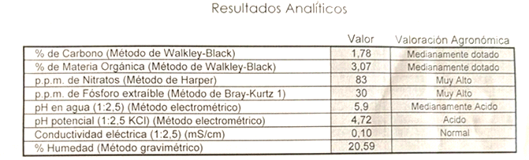
Ejemplo N° 1

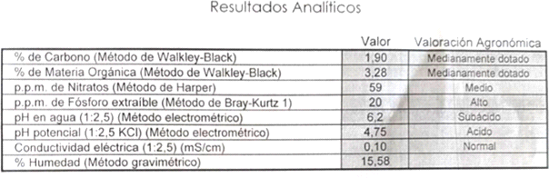
Ejemplo N° 2

MODELO DE CURRÍCULUM VITAE - CARTA DE PRESENTACIÓN

Prepárate para tu próximo empleo:
https:/ www.argentina.gob.ar/trabajo/preparate

Modelo de CV:
http:/ www.portalempleo.gba.gov.ar/#cv

6to año Educación Técnica - Producción Agropecuaria
23

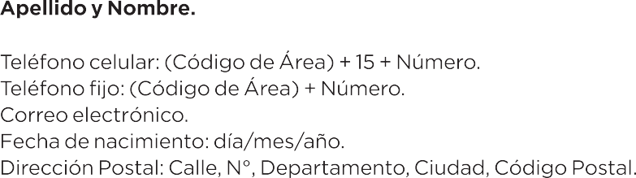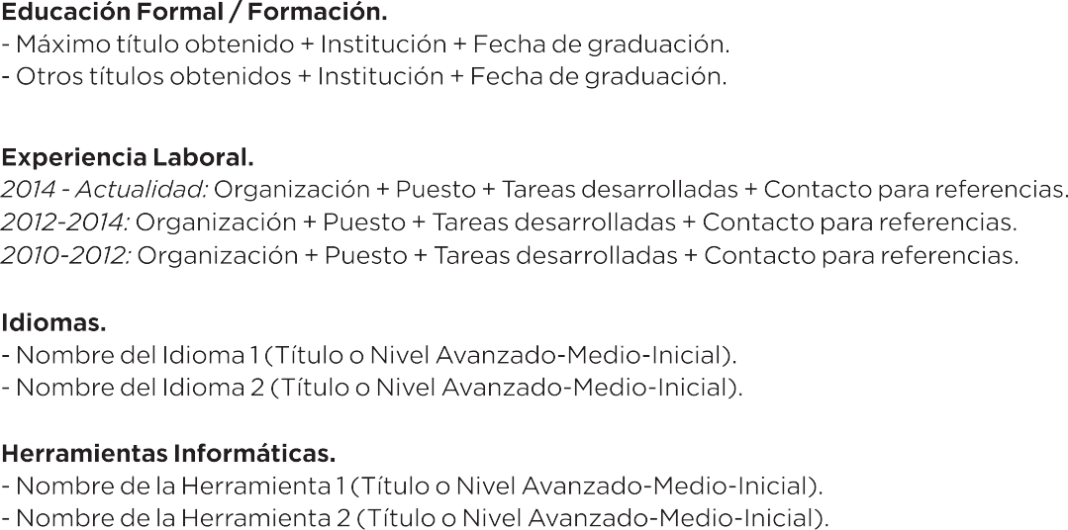

FOTO

MODELO DE CARTA DE PRESENTACIÓN

Prepárate para tu próximo empleo:
http:/ www.portalempleo.gba.gov.ar/#carta

24
6to año Educación Técnica - Producción Agropecuaria

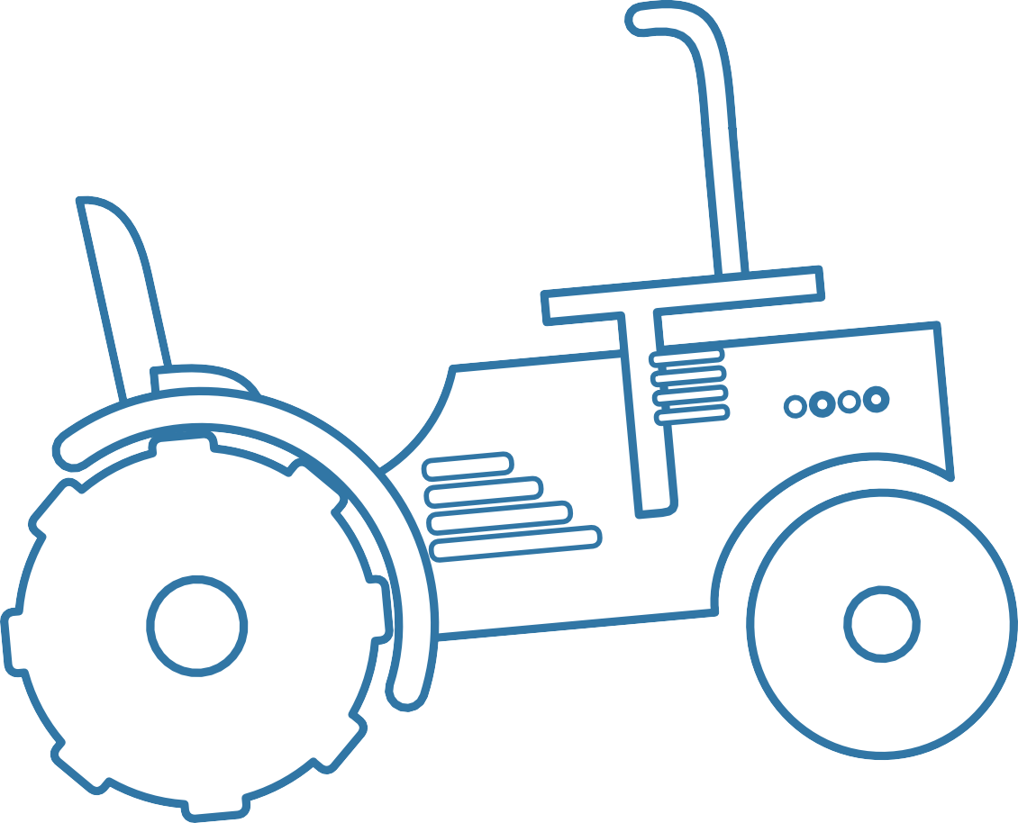Ciudad, DÍA de MES de AÑO

A quien corresponda:
En referencia al anuncio publicado en X con fecha DÍA/MES/AÑO, adjunto mi Currículum Vitae con el fin de ofrecerles mis servicios.
Poseo el título de X (NOMBRE DE LA INSTITUCIÓN) y considero que cuento con la formación y experiencia requerida para cubrir la vacante.
Es de mi interés formar parte de su equipo ya que me permitiría adquirir nuevas competencias y contribuir al desarrollo de su negocio.
Quedo a su entera disposición ante una eventual entrevista personal con el objetivo de ampliar aspectos específicos de mi perfil.
Saludos cordiales.

FIRMA NOMBRE Y APELLIDO

6to año Educación Técnica - Producción Agropecuaria 25

REFERENCIAS BIBLIOGRÁFICAS.

-Ministerio de Educación provincia de Santa Fe. (2011). Educación Secundaria, modalidad Técnico Profesional. 2° ciclo. Técnico en Producción Agropecuaria. Disponible en:
https:/ campuseducativo.santafe.gob.ar/wp-content/uploads/17.-T%C3%A9cnico-en- Producci%C3%B3n-Agropecuaria-1.pdf

-Instituto Nacional.

26 6to año Educación Técnica - Producción Agropecuaria

